Einstein

Albert Einstein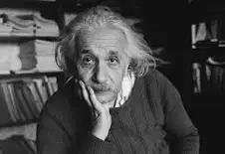

Nationalité: Allemagne

Date: 1879 à 1855

Invention: E=mc2